Z čeho se skládá kometa

Cílem pracovního listu je procvičení informací o složení komety a poskytnutí návodu na výrobu modelu.

Pomůcky: pastelky
Z čeho se skládá kometa
________________________________________________________
- Popiš jednotlivé části komety na obrázku. Nápovědu najdeš ve videu i přesmyčkách: otvsch, aomk, áoeírnkmt áordj, osvtch

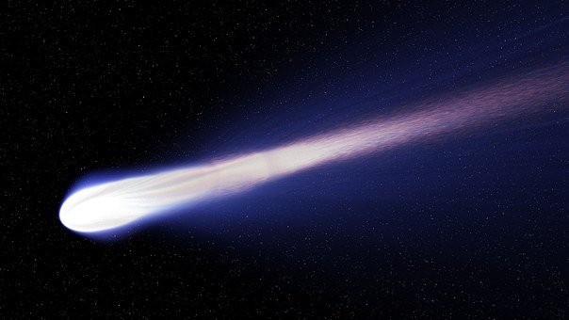

- Poznamenej si, jaké je stáří komet. Co se díky tomu můžeme dozvědět?
………………………………………………………………………………………………………………………………………………………………………………………………………………………………………………………………………………………………………………………………………………………………………………………………………………………………………………………………………………………………

- Ve videu je návod na výrobu modelu komety. Výroba je jednoduchá, stačí smíchat vodu a jednotlivé ingredience.

Spoj čarou správné dvojice (co čím nahradíme):

uhlíkaté látky čistící prostředek s dusíkem
křemičité látky uhlí
čpavek suchý led
nerosty a horniny písek
zdroj organických látek štěrk
mráz coca cola

- Namaluj, jak vypadá kometární jádro:

Co jsem se touto aktivitou naučil/a:
……………………………………………………………………………………………………………………………………………………………………………………………………………………………………………………………………………………………………………………………………………………………………..
Autor: Andrea Tláskalová
Toto dílo je licencováno pod licencí Creative Commons [CC BY-NC 4.0]. Licenční podmínky navštivte na adrese [https://creativecommons.org/choose/?lang=cs].
Zdroj: https://pixabay.com/illustrations/space-stars-comet-astronomy-1486556/

